ПРАКТИЧНЕ ЗАНЯТТЯ №4

Тема заняття: Засвоєння роботи з масивами даних на web-сторінках.
Об’єкт Array()

Теоретична частина

Згідно прийнятому в програмуванні визначенню, масив є впорядкованим набором даних однакового типу. Оскільки мова JavaScript є мовою із заздалегідь не визначеним типом змінних, масиви в цій мові можуть мати елементи різного типу. Наприклад, різні елементи одного й того ж масиву можуть мати цілий, рядковий, дійсний або булевий тип. Стан впорядкованості елементів масивів задається за допомогою індексів, які є цілими числами 0, 1, 2, 3, … У випадку, якщо елементи масиву мають один індекс, такий масив називають одномірним, у випадку двох індексів двомірним, трьох – трьохмірним і так далі. Мова JavaScript, на сам перед, працює з одномірними масивами даних, на підставі яких можна побудувати, з використанням вкладених операторів циклу, масиви будь якої розмірності. Кількість елементів одномірного масиву визначає його довжину.

Масиви в мові JavaScript
В скриптах мови JavaScript масиви, як і змінні мають імена. Для оголошення імен масиву використовується оператор var, поєднаний з оператором присвоювання. В загальному випадку синтаксис він такий:
var ім’я_масиву = [список_елементів];,
де ім’я_масиву – ідентифікатор; список_елементів – список значень елементів масиву. В списку значення відділяються одне від одного комою. Наприклад
var mas = [123, “Понеділок”, 0.67e-5, “Вівторок”, true];.
Для звернення до елементів масивів в скриптах використовують ім’я масиву з індексом, наведеним в квадратних дужках. Наприклад, для звернення до першого елементу масиву, оголошеного оператором представленим вище, треба використати конструкцію mas[0], до четвертого елементу – конструкцію mas[3].
Якщо кількість елементів масиву зарані не відома, і в принципі може бути будь якою, при оголошенні такого масиву використовують оператор без списку елементів, який має синтаксис:
var ім’я_масиву = [];.
Як в першому, так і другому варіанті синтаксису, квадратні дужки сповіщають інтерпретатор мови JavaScript, що ім’я, яке оголошується в операторі є ім’ям масиву.

Об’єкт Array
Це об’єкт спеціально призначений для роботи з масивами даних. Він надає, ще один спосіб оголошення і створення масивів в скриптах. Для створення посилального імені на об’єкт Array і фактично оголошення цього імені, як імені масиву використовується оператор new з наступними варіантами синтаксису:
var ім’я_масиву = new Array(список_елементів);,
var ім’я_масиву = new Array(довжина_масиву);,
var ім’я_масиву = new Array();.
В першому випадку оголошується не тільки ім’я_масиву, яке є посилальним іменем на об’єкт Array і може використовуватися в скриптах як ім’я масиву для звернення до його елементів, але й створюється сам масив з конкретними значеннями елементів оголошеними в списку елементів. У другому випадку оголошується масив з заданою довжиною, яка вказується в круглих дужках у вигляді цілого десяткового числа, але значення елементів масиву не конкретизуються. В третьому випадку довжина масиву може бути будь якою. Нижче наведені приклади створення посилального імені на об’єкт Array, яке одночасно є іменем масиву даних.
var x = new Array(1245, 20, 789, 325, 2500);
var y = new Array(5);
var dіst = new Array();.
В першому операторі ідентифікатор x оголошено як посилальне ім’я на об’єкт Array і ім’я масиву, що має довжину 5. Список задає початкові значення елементів масиву, з яких інтерпретатор мови JavaScript зробить висновок, що масив x є масивом даних цілого типу. Якщо, наприклад, в скрипті використовується оператор
var dt = x[2];,
то змінна dt отримає значення 789.
В другому операторі для масиву і об’єкту Array з іменем y визначена тільки довжина, але не визначені значення і тип елементів. В третьому операторі визначено тільки посилальне ім’я dіst на об’єкт і масив даних. Довжина масиву dіst та тип елементів можуть бути будь якими.
Посилальне ім’я (ім’я_масиву) на об’єкт Array, створене за допомогою оператора new, використовується у скриптах для звернення до властивостей і методів цього об’єкту за допомогою типової для мови JavaScript крапкової нотації, а саме:
ім’я_масиву.властивість, ім’я_масиву.метод([параметри]).
Слід зазначити, що імена масивів, створені за допомогою операторів, розглянутих в розділі «Масиви в мові JavaScript» також є посилальними іменами на об’єкт Array і можуть бути використані для звернення до властивостей і методів цього об’єкту.
Об’єкт Array має лише одну властивість length, яка повертає довжину масиву (кількість його елементів). Наприклад у випадку фрагменту коду
var mas = [123, “Понеділок”, 0.67e-5, “Вівторок”, true];
var lenmas = mas.length;
змінна lenmas отримає значення 5.
Об’єкт Array має методи, деякі з них наведені в таблиці.
Метод | Що забезпечує
concat(параметр) | Об’єднує два масиви в один масив. Параметром методу є ім’я масиву, елементи якого приєднуються до масиву, через ім’я якого викликається даний метод. Наприклад у фрагменті коду:  var arr1=new Array(1,2,3,4,5);  var arr2=new Array(6,7,8,9);  arr1=arr1.concat(arr2);  var lenarr1=arr1.length;  масив з іменем arr1 при виконанні третього оператора стане об’єднаним масивом двох масивів, оголошених першими двома операторами. Тому змінна lenarr1 прийме значення 9.
join() | Об’єднує елементи масиву в один рядок. Метод не має параметрів. Наприклад у фрагменті коду:  var arr=new Array(1,2,3,4,5);  var st=arr.join();  змінна st прийме значення рядкового літералу "1,2,3,4,5".
pop() | Видаляє останній елемент з масиву і повертає його значення. Наприклад у фрагменті коду:  var arr=new Array('Понеділок','Вівторок','Середа','Четвер');  var stl=arr.pop();  var st=arr.join();  змінна stl отримає значення рядкового літералу "Четвер", а змінна st значення рядкового літералу "Понеділок,Вівторок,Середа".
shift() | Видаляє перший елемент з масиву і повертає його значення.
push(параметр) | Додає один або декілька елементів в кінець масиву і повертає значення нової довжини масиву. Параметр цього методу – список елементів, що додаються. Елементи у списку перераховують через кому. Наприклад у фрагменті коду:  var arr=new Array('Понедельник','Вторник','Среда','Четверг');  var stl=arr.push('Пятница','Суббота','Воскресенье');  var st=arr.join();  змінна stl отримає значення 7, а змінна st значення рядкового літералу із об’єднаних елементів перетвореного методом push() масиву: "Понедельник,Вторник,Среда,Четверг,Пятница,Суббота,Воскресенье".
unshift(параметр) | Додає один або декілька елементів в початок масиву і повертає нове значення довжини масиву. Параметр цього методу – список елементів, що додаються. Елементи у списку перераховують через кому.
reverse() | Перестановляє елементи масиву у зворотному порядку: перший елемент стає останнім, а останній першим.
sort() | Сортує елементи масиву. Наприклад у фрагменті коду:  var arr=new Array('Понедельник','Вторник','Среда','Четверг',  'Пятница','Суббота','Воскресенье');  var arr1=new Array(7,8,1,4,2,6,3,5)  arr=arr.sort();  arr1=arr1.sort();  var st=arr.join();  var st1=arr1.join();  змінна st прийме значення рядка у вигляді впорядкованих у алфавітному порядку елементів масиву arr:  "Воскресенье,Вторник,Понедельник,Пятница,Среда, Суббота,Четверг"  а змінна st1 значення рядка у вигляді впорядкованих за значеннями елементів масиву arr1: "1,2,3,4,5,6,7,8".
Багатомірні масиви можна створити, якщо елементи масивів за допомогою наведених вище операторів оголосити в скрипті як масиви. Це можна зробити з використанням операторів циклу. Наведені нижче оператори створюють трьохмірний масив, елементам якого присвоюються значення виразу.
var a=new Array();
for(var i=0;i<=n1;i++){
a[i]=new Array();
for(var j=0;j<=n2;j++){
a[i][j]=new Array();
for(var k=0;k<=n3;k++){
a[i][j][k]=вираз;
}}};
Для звернення в JavaScript скриптах до елементів багатомірних масивів використовують синтаксичні конструкції з загальним синтаксисом:
ім’я_масиву[i][j]…[n],
де i, j, … n – індекси елементів масиву.

Практична частина
Завдання до практичного заняття №4

Завдання 1. Створити прикладний web-додаток для побудови і перегляду масивів цілих випадкових чисел в діапазоні від 0 до 10. Для генерації таких чисел використати метод random() об’єкту Math і функцію верхнього рівня мови JavaScript toFixed(). Блок інструментарію додатку повинен містити три кнопки з написами: «Створити двомірний масив (матрицю)», «Створити одномірний масив» і «Переглянути рядки матриці». Блок позиціонувати у нижньому правому куті вікна браузера. При натисканні на кнопку «Створити двомірний масив (матрицю)» повинен запускатися скрипт, який у вкладеному циклі будує двомірну матрицю 3×3, елементами якої є цілі числа від 0 до 10. При натисканні на кнопку «Створити одномірний масив» повинен запускатися скрипт, який із елементів матриці в циклі за допомогою методу join() об’єкту Array(), формує одномірний масив, елементи якого є рядковими літералами, що складаються із елементів матриці, розташованих у одному й тому ж її рядку. При натисканні кнопки «Переглянути рядки матриці» повинен запускатися скрипт, який послідовно методом alert() відкриває вікна із текстом «Рядок індекс_рядку_матриці: елементи_рядку_матриці».
Забезпечити в скриптах перевірку послідовності натискання кнопок інструментарію. Для цього можна використати глобальну допоміжну змінну k. Цій змінній при оголошенні можна присвоїти значення k=0, яке змінювати при натисканні кнопки «Створити двомірний масив (матрицю)» на k=1 і при натисканні на кнопку «Створити одномірний масив» на k=2. Тоді перевірку у скриптах порядку натискання кнопок можна забезпечити наступним чином. При натисканні кнопки «Створити одномірний масив» відкривати методом alert() при k=0 повідомлення «Натисніть на кнопку 'Створити двомірний масив (матрицю)'», тобто користувач не натиснув попередньо кнопку «Створити двомірний масив (матрицю)». При натисканні кнопки «Переглянути рядки матриці» відкривати методом alert() повідомлення «Натисніть на кнопку 'Створити одномірний масив'» якщо k=0 або k=1. У кінці скрипта, що виконується при натисканні кнопки «Переглянути рядки матриці» для повернення програми у вихідний стан забезпечити присвоєння допоміжній змінній значення k=0. Двомірний і одномірний масиви для забезпечення до них доступу у всіх скриптах програми оголосити, як глобальні. Дизайн web-сторінки на ваше бачення. Забезпечити підсвічування кнопок при наведенні на них курсору миші. Можливий вигляд web-сторінки додатку згідно завданню 1 і фрагменти скриншотів, що ілюструють її роботу показані на рисунках нижче.

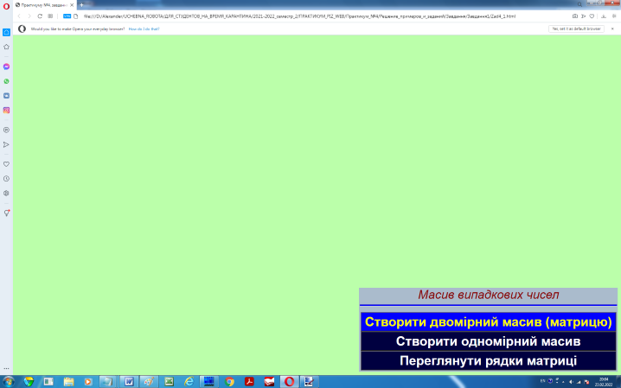
Рис. 1. Можливий вихідний вигляд web- сторінки додатку, згідно завданню 1, з наведеним курсором миші на кнопку «Створити двомірний масив (матрицю)»

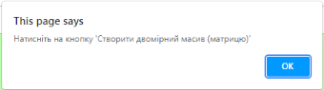 | 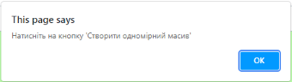
а | б
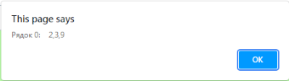 | 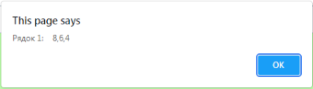
в | г
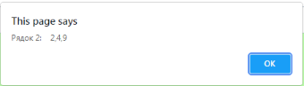
д
Рис. 2. Вікна, що відкриваються при натисканні кнопок інструментарію web- сторінки:
а – при натисканні користувачем кнопки «Створити одномірний масив» або кнопки «Переглянути рядки матриці» до натискання кнопки «Створити двомірний масив (матрицю)»; б ‒ при натисканні кнопки «Переглянути рядки матриці», коли користувач попередньо натиснув кнопку «Створити двомірний масив (матрицю)», але не натиснув кнопку «Створити одномірний масив»; в, г, д ‒ до натискання кнопки «Переглянути рядки матриці» попередньо користувач натиснув кнопки «Створити двомірний масив (матрицю)» і «Створити одномірний масив»

